В Москве пройдет главный отцовский праздник года
30.06.2016

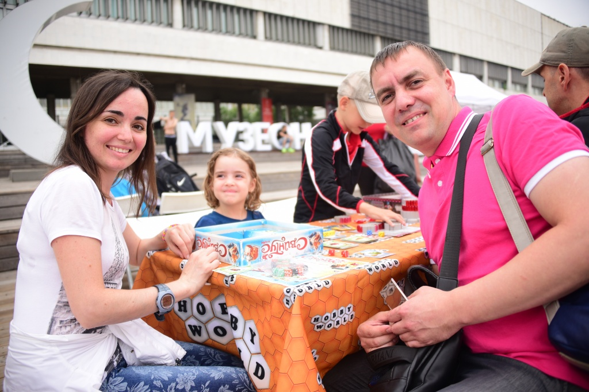

В Центральном Доме Художника и парке «Музеон» 9 и 10 июля пройдет третий фестиваль для всей семьи «Папа Фест».
Фестиваль «Папа Фест» в третий раз приглашает к себе родителей и их детей. «Папа Фест» ориентирован на то, чтобы отцы и дети проводили больше времени друг с другом с пользой и радостью. В рамках фестиваля на территории ЦДХ и парка «Музеон» появятся 8 тематических секций, посвященных разным сферам увлечения – от техники и творчества до домашнего хозяйства и красоты и стиля. На площадках фестиваля дети и их родители смогут вместе принять участие в интерактивных мероприятиях, создать мультипликационного героя и стать радиоведущим, заняться единоборствами и стать частью оркестра «Интерактивная музыка» под руководством музыканта Яна Бедермана.
Фестиваль «Папа Фест» создает особое семейное пространство для досуга, который будет полезным для детей и семейных отношений. Именно поэтому праздник посвящен Дню семьи, любви и верности, который празднуется в России 8 июля.

Адрес страницы: http://krasnoselsky.mos.ru/press-center/news/detail/3258801.html
Управа Красносельского района города Москвы

